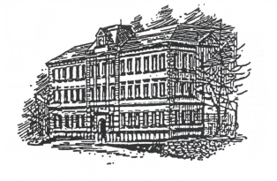
Základní škola S o k o l o v, Rokycanova 258

PSČ 356 01

Žádost o přestup žáka

Žádám ve smyslu ustanovení § 49 odst. 1 zákona č. 561/2004 Sb., školský zákon, v platném znění
o přestup mé dcery (syna) _____________________________________________________________
nar. dne _________________________ rodné číslo ____________________________
místo narození ____________________ státní občanství ________________________
bytem____________________________________________________________________
do ________ ročníku Základní školy, Rokycanova 258, do třídy s rozšířeným vyučováním cizích jazyků, a to od ________________________(termín nástupu).

Žadatel (zákonný zástupce – jméno a příjmení : _____________________________________________
Místo trvalého pobytu (=adresa pro doručování) : ____________________________________________

Žák v současné době navštěvuje ZŠ ________________________________________ .

Prohlašuji, že všechny uvedené údaje jsou pravdivé.
Zároveň souhlasím, aby osobní údaje byly zpracovány v rozsahu stanoveném zákonem.

V __________________________ dne______________

Podpis____________________

Vyplní škola :
Totožnost žadatele ověřena dle __________________ . Podpis : ___________________

Údaje jsou důvěrné podle zákona č. 256/1992 Sb., o
ochraně osobních údajů v informačních systémech,
zákona č. 106/1999 Sb., o osobním přístupu k informacím a zákona č. 101/2000 Sb. o ochraně osobních údajů a o změně některých zákonů.

